Департамент образования Тутаевского муниципального района муниципальное образовательное учреждение дополнительного образования детей детский эколого – биологический Центр
«Дом природы» (ДЭБЦ)

Изучение территории березовой рощи опытно – производственного хозяйства «Тутаево»

Автор: Капралова Елена
учащаяся 7 класса
Руководитель:
Трындина Татьяна Сергеевна педагог дополнительного образования ДЭБЦ

Тутаев, 2009 г.
Тутаев – древний красивый и живописный город на Верхней Волге с богатой, интересной историей. Он стоит на семи зеленых холмах, на обоих высоких волжских берегах, в нескольких местах прорезанных глубокими оврагами, в которых бьют чистые студеные ключи. Береговые кручи - откосы, тихие тенистые набережные левобережья, парки и сады с коридорами - аллеями берез и тополей, множество интересных памятников зодчества, превосходно «вписанных» в городской пейзаж /Конюшев К.В./.
С севера к левобережной части города вплотную примыкает опытно- производственное хозяйство «Тутаево». По существу это уже начало города. На территории хозяйства находится прекрасная березовая роща, которая занимает площадь в один гектар. Молодые березки были посажены жителями поселка в память о Победе в Великой Отечественной Войне, в 1945 году. В течение двух лет исследование березовой рощи является основным направлением нашей работы /Приложение 1//
Березовая роща является памятником природы и должна занять достойное место на карте древнего русского города.
Цель работы: способствовать сохранению березовой рощи как памятника природы.
Задачи:

- найти местных жителей, которые принимали участие в посадке березовой рощи
- произвести ревизию древесных насаждений
- оформить материал для публикации в местных СМИ
- подготовить буклет «Милый сердцу уголок»
Материал об истории березовой рощи в поселке ОПХ оформлялся по воспоминаниям местных жителей. На предложение о встрече откликнулись: Старцев Антон Александрович, Смирнова Лидия Евгеньевна, Шарова Елизавета Александровна, Кашеваров Михаил Владимирович, Пиликова Римма Ивановна /Буклет «Милый сердцу уголок»/.
В 2008 году были произведены первые измерения обхвата берез и подсчет количества экземпляров. Для этого из каждых 10 деревьев выбирались самые крупные и средние, размер их составлял от 110 сантиметров до 170 сантиметров в обхвате. Общее количество деревьев в роще 515 экземпляров. Деревья посажены ровными рядами от 20 до 45 штук в ряду. Если встать в центр рощи, можно увидеть, что березы образуют пятиконечную звезду. Такое расположение совсем не случайно, если учитывать, что роща была заложена в честь Победы /Приложение 2/.
Беседуя с местными жителями, мы узнали, что посадка проводилась под руководством директора опытного хозяйства Терещенко Владимира Александровича; подтверждением этому служит и аэросъемка. Весь собранный материал был оформлен в виде работы и представлен на краеведческие чтения, которые проводятся в районе; также подготовлен буклет под названием «Милый сердцу уголок», в который вошли фотографии прошлых лет и воспоминания жителей поселка.
В 2009 году мы решили продолжить наши исследования, но, к нашему удивлению, увидели, что роща обнесена крупноячеистой сеткой - рабицей и попасть на территорию нельзя. Роща в настоящее время является частной собственностью нового хозяина СПК «Золотое руно» и на ее площадях производится выпас романовских овец /Приложение 3/.
Сейчас мы готовим материал по сохранению рощи и как памятника природы, и как исторического объекта, для краеведческого, историко-литературного журнала «Романов - Борисоглебская Старина» и очень надеемся, что нас услышат и помогут решить вопрос с березовой рощей, пока еще не поздно. Мы не имеем права потерять такое памятное место.

Приложение 1

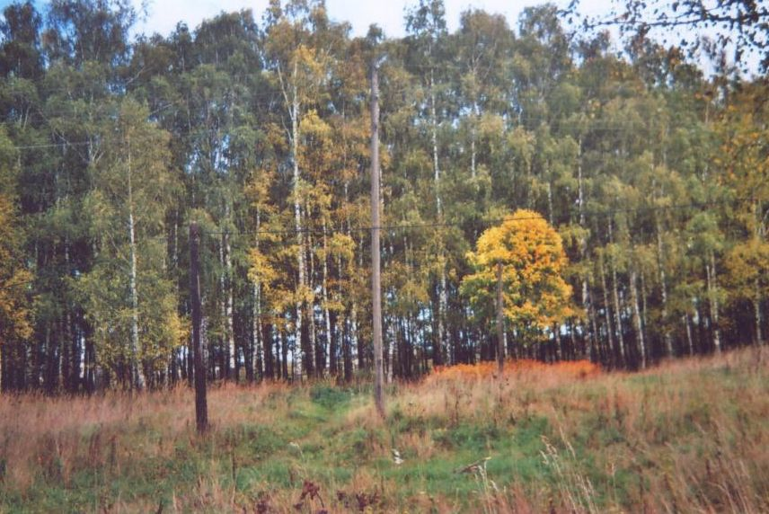

Приложение 2

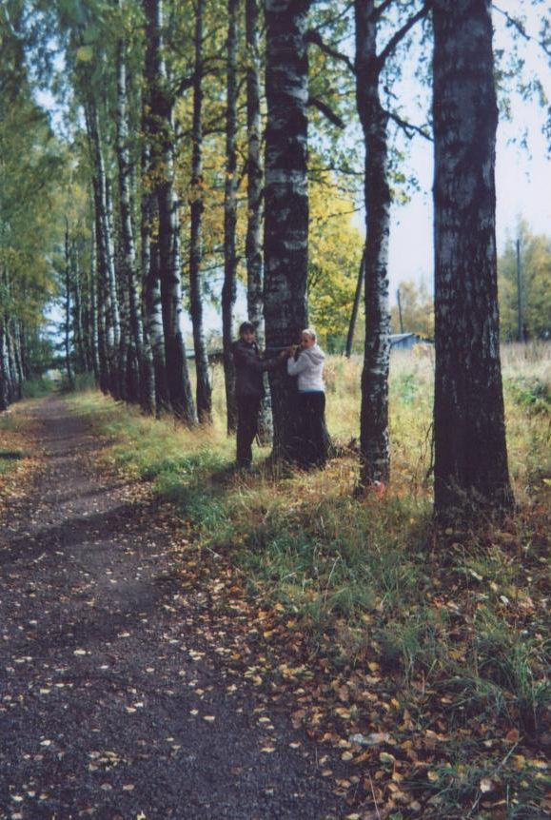

Приложение 3

